Праздник «В гостях у Деда Мороза» пройдет в Люблине
26.12.2016

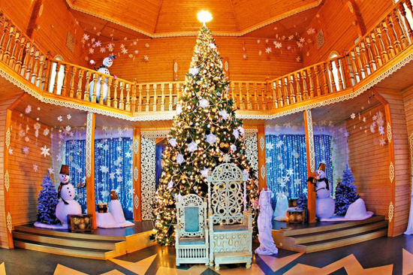
Всего в районе проведут 18 крупных новогодних и рождественских мероприятий.
Спортивный праздник «В гостях у Деда Мороза» и еще 17 крупных досуговых мероприятий пройдут на открытых площадках района Люблино в рамках празднования Нового года и Рождества Христова. Об этом на традиционной встрече с населением рассказала заместитель главы управы района Елена Полухова.
– Новогодние мероприятия начались в нашем районе циклом утренников в детских садах и школах. Елка главы управы состоялась 18 декабря. В предновогодние и предрождественские дни на площадках района Люблино состоятся массовые гуляния и спортивные состязания, – отметила Елена Полухова.
Так, на площадке у дома для многодетных семей (ул. Новороссийская, д. 30, корп. 1) 25 декабря в 16.00 состоится игровая программа. Череду праздничных мероприятий продолжит молодежная дискотека на коньках, которая пройдет 26 декабря в 18.00 по адресу ул. Совхозная, д. 4, корп. 1. Новогоднее мероприятие «В гостях у Деда Мороза» будет проведено в сквере Маршала Кожедуба 27 декабря в 16.00.
Спортивные соревнования пройдут также во время январских «каникул» на дворовых площадках и катках с естественным покрытием.

Адрес страницы: http://uvao.mos.ru/presscenter/news/detail/4525191.html
Префектура Юго-Восточного административного округа города Москвы

